**Avenant au Protocole de Retour aux Activités pour les Jeunes Enfants**

**Participer aux Activités de Jeunes Athlètes**

La ressource suivante fournit une orientation supplémentaire pour les Programmes Special Olympics, les enseignants et les entraîneurs qui mettent en œuvre les activités de Jeunes Athlètes. La présente ne remplace pas le Protocole de Retour aux Activités olympiques spéciales, elle complète plutôt le protocole pour fournir un soutien et des considérations supplémentaires pour atténuer les risques et assurer la santé et la sécurité de nos plus jeunes participants.

**Impact du COVID-19 sur les Enfants**

Les informations sur le COVID-19 changent quotidiennement et les taux de transmission varient dans les pays dans lesquels les Programmes Special Olympics opèrent. Alors que les données sur l'impact du COVID-19 sur les enfants sont généralement positives, démontrant des taux de transmission plus faibles et des symptômes moins sévères, il y a des données limitées sur l'impact du COVID-19 sur les enfants présentant des déficiences intellectuelles. À cet effet, il est **essentiel de procéder avec une extrême prudence pour assurer la santé et la sécurité des enfants, des entraîneurs et des familles** et de s'aligner sur l'orientation des gouvernements locaux et nationaux, les districts scolaires et les agences de santé.

Les informations ci-dessous détaillent les conclusions des recherches actuelles sur l'impact du COVID-19 sur les enfants :

**Transmission et symptômes**

* En mars 2020, des études suggèrent que les enfants (âgés de 0 à 19 ans) représentent 1 à 5 % des cas du COVID-19.[1]
* La période d'incubation du COVID-19 chez les enfants est habituellement de 2 jours avec une plage de 2 à 10 jours. i
* Le COVID-19 semble être principalement transmis des adultes aux enfants. Dans une étude de 54 familles hollandaise, il n'y avait pas de familles dans lesquelles un enfant de moins de 12 ans était le premier patient de la famille.[2] Des conclusions similaires ont été faites en Islande avec zéro cas de transmission des enfants aux parents.[3]
* Les enfants plus âgés ont plus de chance de propager le COVID-19 que les jeunes enfants. Dans une étude de suivi des contacts en Corée du Sud, 19 % des ménages où la première personne infectée était âgée de 10 à 19 ans ont été atteints du COVID-19. Par contre, seulement 5,3 % des contacts familiaux des jeunes enfants âgés de 0 à 9 ans étaient infectés.[4]
* On a constaté que les enfants présentaient les symptômes du COVID-19 de manière plus légère que les adultes. Les symptômes les plus courants chez les enfants sont la fièvre et la toux ; cependant, moins d'enfants ont développé une pneumonie sévère. i
* En mars 2020 en Chine, plus de 90 % des enfants ayant reçu un diagnostic de COVID-19 étaient asymptomatiques ou avaient des symptômes légers à modérés.[5]
* Les enfants présentant au moins un problème médical sous-jacent (par exemple, obésité, asthme et troubles neurologiques) sont plus susceptibles d'être hospitalisés.[6]
* Plusieurs cas de syndrome inflammatoire multisystémique chez les enfants (MIS-C) ont été signalés depuis le mois d'avril. Dans de tels cas, des enfants auparavant en bonne santé ont commencé à présenter un syndrome inflammatoire sévère avec des caractéristiques similaires à la maladie de Kawasaki et ont été testés positifs au COVID-19. Cela provoque une inflammation des parois des vaisseaux sanguins.[7] [8] [9]
  + Le symptômes incluent : fièvre constante, douleur abdominale, diarrhée ou vomissement, cervicalgie, éruption ou changement de couleur de la peau, yeux injectés de sang, épuisement, difficulté à respirer, pression dans la poitrine, confusion, incapacité à se réveiller ou à rester éveillé, lèvres ou visage bleuâtres.
  + La maladie de Kawasaki touche principalement les enfants de moins de 5 ans. On ne sait toujours pas quelles sont les causes de la MIS-C et quels sont les facteurs de risque qui conduisent un enfant à développer une MIS-C avec le COVID-19.

**Enfants avec déficiences intellectuelles (DI)**

* Les enfants atteints de déficience intellectuelle peuvent présenter des pathologies concomitantes qui peuvent les exposer à un risque plus élevé d'avoir un profil de maladie plus grave, s'ils contractent le COVID-19.[10]
* Une étude préliminaire de 30 282 patients répondant aux critères du COVID-19 a inclus 474 patients souffrant de troubles de développement intellectuel (TDI). 26,4 % des personnes souffrant d'un TDI étaient des enfants âgés de 0 à 17 ans, contre seulement 2,7 % des personnes sans TDI. Parmi les 125 enfants atteints d'un TDI avec le COVID-19, il y a eu 2 décès (1,6 %), contre 1 décès (< 0,1 %) parmi les 791 enfants sans TDI avec le COVID-19. x

**Considérations supplémentaires**

* Les facteurs de stress psychologiques associés au COVID-19 et à la mise en quarantaine à domicile peuvent avoir des effets durables : durée prolongée, craintes d'infection, frustration et ennui, manque d'information, manque de contacts personnels avec les amis et les enseignants, perte financière pour la famille, etc.[11]
* Des recherches précédentes ont montré que les scores de stress post-traumatique étaient quatre fois plus élevés chez les enfants qui avaient été mis en quarantaine que chez ceux qui ne l'avaient pas été.[12]

**Recommandations pour le retour aux activités des jeunes athlètes**

Special Olympics a adopté une approche en trois (3) phases pour le retour aux activités, décrite dans le [Protocole de Retour aux Activités de Special Olympics](https://resources.specialolympics.org/resources-to-help-during-the-crisis/return-to-activities-during-covid-19) (mis à jour le 2 juillet 2020). C'est la principale ressource pour guider le retour aux activités, y compris les activités des Jeunes Athlètes. Toutes les directives et considérations doivent être respectées avant de commencer les activités en présentiel à chaque étape. **Les recommandations décrites ci-dessous peuvent servir d'orientation supplémentaire pour la mise en œuvre d'activités en présentiel pour les jeunes enfants.**Les Programmes Special Olympics devraient continuer à proposer et à [offrir des activités de Jeunes Athlètes à domicile](https://resources.specialolympics.org/sports-essentials/young-athletes/young-athletes-at-home) pour faire participer les personnes à haut risque, les communautés en phase 0 et les activités scolaires complémentaires, si les écoles proposent un mélange d'apprentissages à distance et en présentiel.

**Distanciation physique**

* Augmentez la taille du terrain ou de l'espace utilisé pour les activités des jeunes athlètes afin que les enfants puissent toujours rester à une distance de 6 pieds ou 2 mètres les uns des autres.

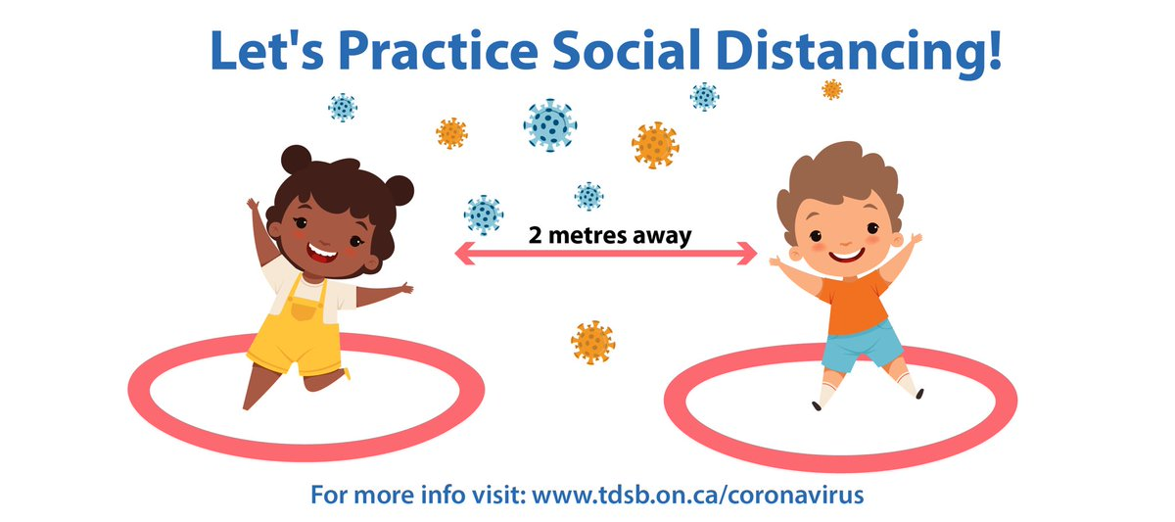

* Dans la mesure du possible, utilisez des installations extérieures pour agrandir l'espace et limiter les possibilités de transmission.
* Utilisez du ruban adhésif, de la craie, des marqueurs de sol, des cerceaux, des cônes ou d'autres équipements pour de Jeunes Athlètes pour aider à créer un espace physique pour chaque enfant.
  + Les marqueurs de sol sont régulièrement utilisés chez les Jeunes Athlètes pour aider à montrer aux enfants où ils doivent se tenir. Les utiliser pour promouvoir la distanciation physique sera familier à de nombreux enfants.
  + Assurez-vous que l'espace est suffisamment spacieux pour permettre aux enfants de se balader durant les activités tout en maintenant une distance physique entre eux.
* Encouragez les enfants à faire des signes de la main, à sourire ou à utiliser le langage des signes pour dire bonjour au lieu de faire des câlins ou des tapes m'en cinq pour se saluer durant les activités de Jeunes Athlètes.

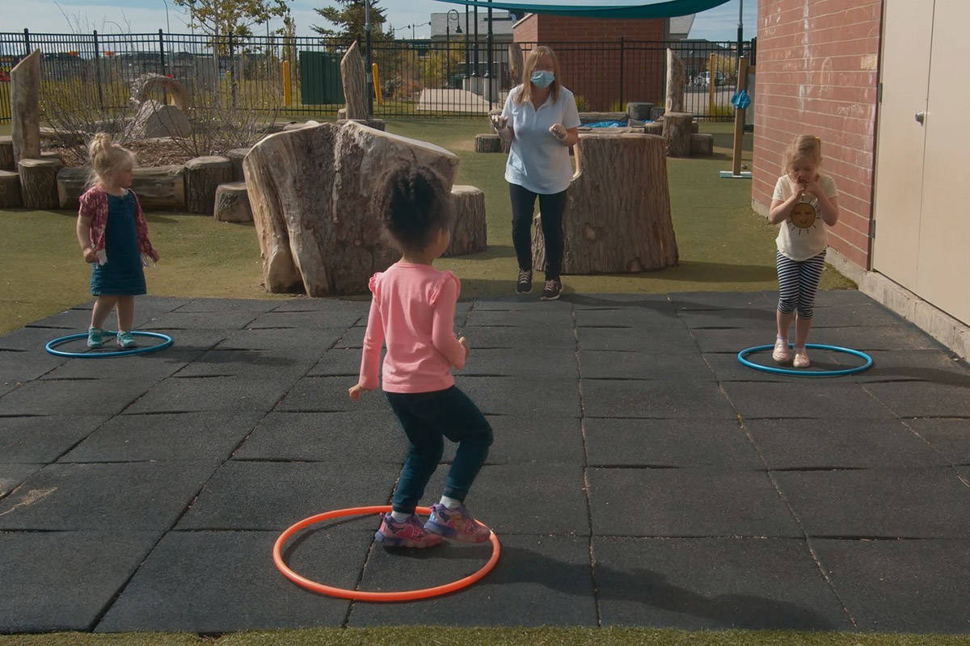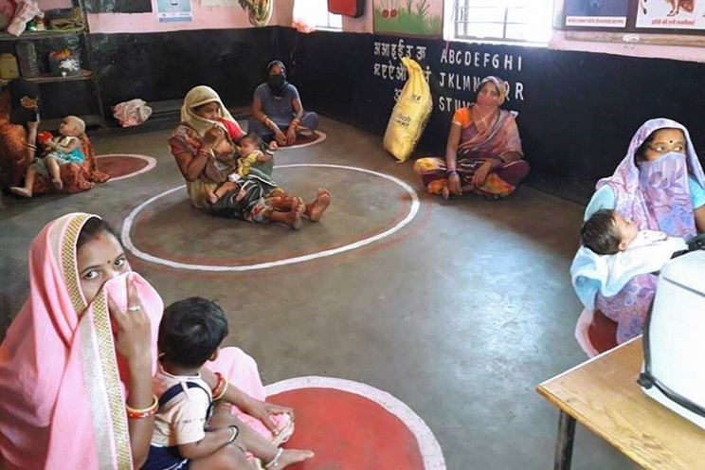

* Utilisez différents jeux et activités de Jeunes Athlètes pour aider les enfants à comprendre la distanciation physique et rediriger les enfants lorsqu'ils se rapprochent trop les uns des autres.
  + Dans l'espace attribué à chaque enfant, placez un cerceau ou un sceau à une distance de 6 pieds/2 mètres de l'enfant et faites-leur pratiquer des lancers sournois ou au-dessus de l'épaule.
  + Utilisez le jeu «Feu rouge, Feu vert» pour arrêter les enfants lorsqu'ils s'approchent trop d'une autre personne.
    - 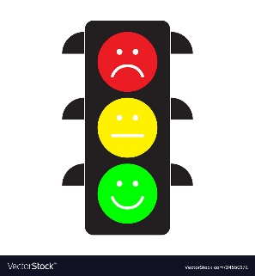Feu rouge, Feu vert est généralement joué avec les enfants alignés à une extrémité d'une aie de compétition ou d'un terrain. Lorsque l'entraineur dit «feu vert», les enfants peuvent marcher ou courir vers l'autre extrémité de l'aire de compétition. Lorsque l'entraîneur dit «feu rouge», les enfants doivent s'arrêter rapidement. L'entraîneur alterne entre «feu vert» et «feu rouge» jusqu'à ce que tous les enfants soient de l'autre côté, modifiant la vitesse, la durée et le type de mouvement.
    - Crier «Stop» peut être effrayant ou troublant pour les enfants, ce qui peut engendrer une peur inutile ou stimuler une urgence. Utiliser «feu rouge» permet de garder les choses amusantes, tout en éloignant les enfants des autres.
    - Il est important de pratiquer cette activité souvent afin que les enfants sachent comment réagir lorsqu'ils entendent «feu rouge».
* Pour les activités communautaires de Jeunes Athlètes, demandez aux parents ou aux gardiens (ceux qui s’occupent des enfants), au lieu des personnes étrangères, de faire du bénévolat. De nombreux enfants ont besoin d'un soutien direct pour assurer leur sécurité lorsqu'ils participent aux activités Jeunes Athlètes. Avoir des parents ou gardiens (personnes qui s’occupent des enfants) comme bénévoles peut aider les enfants à suivre les instructions de l'entraîneur à distance tout en limitant le contact avec d'autres personnes. Ils peuvent aussi aider à garder leur enfant éloigné des autres.
* Un seul parent ou gardien par enfant doit assister aux activités. N'oubliez pas que les restrictions de taille dans les phases 1 et 2 incluent tous les participants (entraîneurs, parents et enfants), donc un exercice dans la phase 1 avec ≤ 10 participants pourrait inclure 1 entraîneur, 4 enfants et 4 parents/gardiens.
* Étant donné nos informations sur la transmission du COVID-19, il faut s'assurer que tous les adultes présents gardent une distance de 6 pieds/2 mètres des personnes étrangères.
* Échelonnez les heures d'arrivée et de départ afin que les familles n'entrent pas dans l'établissement en même temps. Assurez-vous que la distance est préservée durant le dépistage du COVID à l'arrivée à l'aide de [panneaux d'affichage](https://media.specialolympics.org/resources/covid-19/Sample-Venue-Signage.zip), de marqueurs et de supports visuels.

**Masques**

* Les enfants de plus de 2 ans doivent porter un masque en tissu lorsqu'ils participent en personne à des activités ou à des événements de Jeunes Athlètes. *Il y a certaines situations, décrites ci-dessous, dans lesquelles les enfants peuvent ne pas être en mesure de porter un masque. Dans ces situations, les familles devraient temporiser leur participation aux activités en présentiel de Jeunes Athlètes jusqu'à la phase 3 lorsque les masques ne seront plus nécessaires.* 
  + Porter un masque poussera l'enfant à toucher son visage plus qu'il ne le ferait sans masque.
  + L'enfant a du mal à respirer.
  + L'enfant est incapable de retirer son masque sans assistance.
* Si nécessaire, les masques peuvent être retirés au début des activités physiques (qui respectent les exigences de distanciation physique) et remis à la fin. Ce sera plus pertinent si les enfants participent à des activités à haute intensité telle que la course, où un masque peut causer des difficultés de respiration.
* 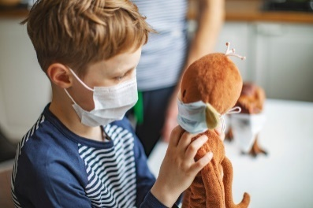Discutez avec les parents et les gardiens avant les activités de Jeunes Athlètes pour aider les enfants à développer une sensibilité et une tolérance au port d'un masque en tissu. Dans la plupart des cas, la résistance au port d'un masque est fondée sur la peur ou l'inconfort. Envisagez le partage des suggestions ci-dessous :
  + Mettez un masque en tissu sur l'animal en peluche préféré de votre enfant ou montrez à votre enfant des photos d'autres enfants portant des masques.
  + Trouvez ou fabriquez un masque qui comporte la couleur, l'équipe de sport ou le personnage préféré de votre enfant. Sinon, décorez le masque de votre enfant afin qu'il soit plus personnalisé et amusant.
  + Encouragez votre enfant à jouer au docteur, à l'infirmière ou au super héros lorsqu'il porte son masque. Faites croire que le port du masque est amusant !
  + Pour les enfants sensibles au toucher, ajoutez des boutons à un chapeau ou à un bandeau et fixez le masque autour des boutons, plutôt que sur les oreilles.
  + Portez le masque à la maison ou aidez votre enfant à s'y habituer.
  + Donnez à votre enfant un moyen clair de demander à retirer son masque pendant un moment. Pensez à utiliser un signal de la main, un nouveau bouton sur leur appareil de communication ou à créer une carte «pause» pour indiquer lorsqu'il a besoin de retirer le masque.
* **Tous les adultes** présents aux activités de Jeunes Athlètes (entraîneurs, parents, gardiens, etc.) **doivent porter un masque de leur arrivée jusqu'à leur départ.**
* Si faisable, envisagez de faire porter aux entraîneurs et/ou aux parents des masques transparents. Voir et réagir aux émotions faciales est essentiel pour le développement précoce des enfants et peut aider à soutenir les enfants pour développer leurs propres capacités émotionnelles.

**Activités de Jeunes Athlètes**

*Équipements pour Jeunes Athlètes*

* La phase 1 ne nécessite aucun contact indirect par un équipement partagé. Donc, dans les activités de phase 1, les entraîneurs et les Programmes doivent avoir un équipement suffisant pour les Jeunes Athlètes afin d'offrir à chaque enfant sa propre station ou équipement.
* Tout l'équipement doit être désinfecté avant et après chaque séance. Sélectionnez les équipements qui peuvent être facilement nettoyés. Par exemple, une balle en caoutchouc sera plus facile à nettoyer que les balles ou les sacs de plomb en tissu.
* 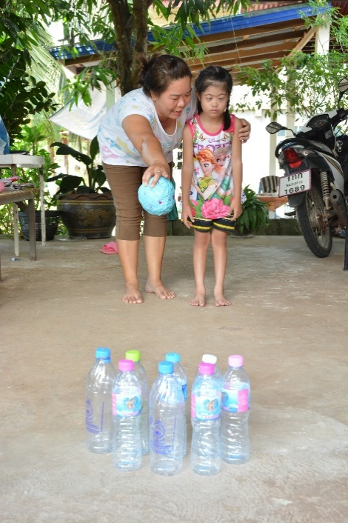S'il n'y a pas suffisamment d'équipement à fournir à chaque enfant, demandez aux familles de fabriquer leur propre équipement à partir de matériaux de la maison et à apporter l'équipement aux activités de Jeunes Athlètes. Sinon, passez la première partie de votre séance à fabriquer des équipements avec les enfants et les familles.
  + Les bouteilles de soda vides remplies d'eau ou de haricots peuvent devenir des cônes alors que les journaux enroulés et scotchés peuvent servir de batte ou de balle.
  + Vous pouvez trouver plus de suggestions pour fabriquer votre propre équipement dans la vidéo tutoriel «[Build Your Own YA Kit at Home](https://youtu.be/s0hQzUC4iSY)».
* Alternativement, dans la phase 1, les entraîneurs peuvent se concentrer sur les activités de jeunes athlètes qui peuvent être faites sans équipement (voir le tableau des activités ci-dessous).
* Dans la phase 2, si un équipement est partagé entre les enfants, désinfectez l'équipement après chaque utilisation.

*Activités de Jeunes Athlètes*

* Pour la phase 1 et 2, les activités doivent limiter le contact direct. Les activités ci-dessous sont axées sur le développement des compétences individuelles et peuvent être faites individuellement ou avec l'aide d'un parent ou d'un gardien. Vous pouvez trouver des descriptions détaillées de chaque activité dans le [Guide d'Activité de Jeunes Athlètes](https://media.specialolympics.org/resources/community-building/young-athletes/young-athletes-activity-guide/Young-Athletes-Activity-Guide-English.pdf) (numéros de pages indiqués ci-dessous) ou dans les [Cartes Flash des Familles de Jeunes Athlètes](https://media.specialolympics.org/resources/community-building/young-athletes/Young-Athletes-Family-Flashcards.pdf).

|  |  |  |  |  |  |
| --- | --- | --- | --- | --- | --- |
| **Activités sans équipement** | | **Activités limitées en équipement** | | **Activités limitées en équipement**  ***(besoin du soutien d'une 2ème personne)*** | |
| *Activité* | *N° de page* | *Activité* | *N° de page* | *Activité* | *N° de page* |
| Chansons pour enfants | 14 | Marqueurs musicaux | 16 | Jeux avec foulards | 14 |
| J'espionne | 15 | Marcher la tête haute | 22 | Rouler et piéger | 34 |
| Jeux d'animaux | 17 | Courir et porter | 23 | Exercices de tirs au but | 34 |
| Suivre le Chef de file | 22 | Poutre | 28 | Attraper la grosse balle | 35 |
| Se mettre de côté | 22 | Marcher, sauter et saisir | 29 | Attraper la balle basse | 36 |
| Bras collants | 24 | Sauter haut | 31 | Attraper la balle haute | 36 |
| Pieds lourds, pieds légers | 24 | Bowling | 40 | Attraper la balle au rebond | 37 |
| Lézards sautant | 31 | Tir à la cible | 43 | Lancer par en dessous avec les deux mains | 41 |
| Galoper | 58 | Handball | 46 | Lancer par en dessous avec une main | 41 |
| Sauter | 58 | Début du floorball | 47 | Lancer par-dessus avec les deux mains | 42 |
|  |  | Frapper un ballon immobile | 52 | Lancer par-dessus avec une main | 42 |
|  |  | Tir de Penalty | 52 | Taper la Balle | 46 |
|  |  | Bowling à trois quilles | 54 | Se tenir debout, rouler et piéger | 59 |
|  |  | Dribbler autour des cônes | 55 | Un-contre-un | 59 |
|  |  | Envoyer un coup de volée | 58 |  |  |
|  |  | Dribbler | 60 |  |  |
|  |  | Dribbler et tirer | 60 |  |  |

*Planning des Séances de Jeunes Athlètes*

* Dans la phase 1 et 2, assurez-vous d'avoir un protocole de dépistage du COVID en place pour tous les participants (entraîneurs, enfants et parents/membres de la famille) conforme au [protocole de Special Olympics](https://media.specialolympics.org/resources/covid-19/Return-To-Activities-Protocol.pdf) (voir annexe B).
* Il est important d'évaluer le niveau de compétence de chaque enfant à la reprise des activités Jeunes Athlètes et d'apporter des modifications en conséquence. En raison de la période prolongée passée à la maison et loin de l'école, des thérapies et des camarades, certains enfants peuvent avoir régressé dans le développement de leurs compétences ou leurs comportements. La régression est une réaction très courante au stress et ne devrait pas alarmer les entraîneurs ou les parents.
* Utilisez une structure similaire à celle de vos activités de Jeunes Athlètes avant le COVID-19 pour aider les enfants avec la familiarité et la répétition : échauffement (10 minutes), développement des compétences individuelles (20 minutes), récupération et chanson de clôture (10 minutes)
* Les activités d'étirement, d'échauffement et les chansons peuvent être faites en groupe tout en respectant la distanciation physique. Concentrez-vous sur les activités qui permettent l'interaction sociale sans contact direct.
  + Par exemple, laissez les enfants à tour de rôle être le leader dans « Suivez le leader ». Concentrez-vous sur les activités stationnaires et les étirements qui maintiennent les enfants dans leur propre espace mais leur permettent d'interagir avec les autres.
* Au lieu des jeux de groupe, concentrez-vous sur les compétences individuelles. Pour réduire le nombre d'équipements nécessaires pour chaque séance, pensez à vous baser sur une seule compétence à chaque séance des jeunes athlètes.
  + Par exemple, concentrez votre séance de Jeunes Athlètes sur les compétences de tir et faites quatre activités de 5 minutes chacune : tir stationnaire, tir de penalty, dribble entre les cônes et un-contre-un. Les activités peuvent augmenter en difficulté pour continuer le développement.
* Les entraîneurs doivent se placer dans un endroit où tous les enfants peuvent les voir lorsqu'ils font une démonstration d'activités, par exemple, au centre du cercle.

**Enseigner les actions préventives**

* Avant le début de la séance, rappelez aux parents la prévention de propagation du COVID-19 chez les enfants :
  + Se laver les mains souvent en utilisant du savon et de l'eau pendant 20 secondes. Si le savon et l'eau ne sont pas disponibles, utiliser un désinfectant pour les mains à base d'alcool.
  + Évitez les personnes malades et gardez une distance de 2 mètres entre votre enfant et les personnes étrangères à votre domicile.
  + Porter des masques en tissu en dehors de la maison (*pour tous les enfants de plus de 2 ans sauf dans des situations spécifiques citées plus haut dans lesquelles les enfants ne peuvent pas porter de masque*).
  + Nettoyer et désinfecter quotidiennement les surfaces souvent touchées.
  + Laver le linge et les jouets en peluche régulièrement sur le réglage le plus chaud et les sécher entièrement.
* Prévoir des installations pour le lavage des mains ou du désinfectant pour les mains sur place.
  + Surveiller les enfants lorsqu'ils utilisent du désinfectant pour les mains afin de contrôler l'efficacité de son utilisation et d'éviter tout risque d'ingestion ou de contact avec les yeux, le nez ou la bouche. Le désinfectant pour les mains à base d'alcool est toxique s'il est ingéré. Garder les désinfectants pour les mains hors de portée des enfants et demander à un adulte de pomper le désinfectant directement dans les mains d'un enfant.
  + Apprendre aux enfants à se frotter les mains immédiatement jusqu'à ce que le désinfectant pour les mains sèche. Certains enfants peuvent avoir besoin de l'aide d'un parent ou d'un gardien pour se frotter les mains.
* Demandez aux familles d'apporter leur propres collation et eau aux activités des jeunes athlètes.
* Placez autour de votre installation des panneaux qui renforcent l'importance de se laver les mains à l'eau et au savon pendant au moins 20 secondes. Utilisez des supports qui répondent aux besoins des enfants et comportent un nombre limité de mots, des visuels ou des dessins animés.
  + Le Centre américain de contrôle des maladies (CDC) propose une variété d'affiches amusantes, en plusieurs langues, pour souligner l'importance du lavage des mains.
* Utilisez différents jeux et activités de Jeunes Athlètes pour aider les enfants à comprendre les mesures préventives qu'ils peuvent prendre pour rester en bonne santé, comme se laver les mains ou tousser dans le creux de leurs coudes..
  + L'utilisation de jeux et d'activités pour renforcer les messages sur la santé est un outil important pour s'assurer que les messages passent de manière positive et amusante. Parfois, le fait de parler du COVID-19 peut faire craindre aux enfants le virus, sortir de chez eux, etc. Le jeu peut renforcer les messages positifs sans distiller de peur ou d'inquiétude.
  + 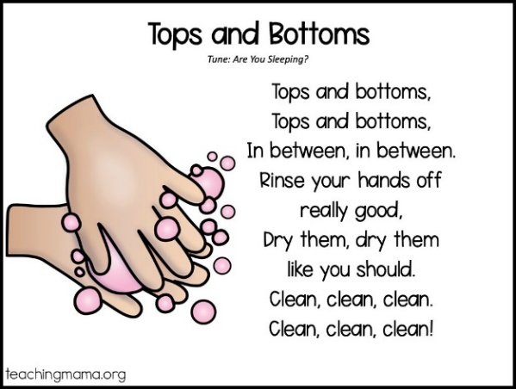Utilisez des chansons durant l'échauffement et la récupération. Par exemple, la chanson ci-dessous, «Lavez, lavez, lavez-vous les mains» est chantée au rythme de «Ramez, Ramez, Ramez votre bateau». Les enfants peuvent imiter les mouvements du lavage des mains, du manger, du sommeil et du jeu.

Lavez, lavez, lavez-vous les mains

Éliminez la saleté

Avant de manger, avant de dormir

et après avoir joué.

* + Terminez la récupération par une histoire ou un livre qui aide les enfants à comprendre le COVID-19. Les exemples ci-dessous sont des histoires en ligne et peuvent être imprimées pour être partagées avec les enfants ou consultées sur une tablette.
    - [#COVIBOOK](https://www.mindheart.co/descargables?fbclid=IwAR1mdqJcpb2K1UUEBujlJC-jjoAmt8VcuH1fm7HwBjTw0BDll6pM0qgksJQ) - Un livre d'histoires illustrées (disponible en 25 langues)
    - [Le roi COVID et les enfants soucieux](https://www.autismresourcecentral.org/wp-content/uploads/2020/04/unabridged_king_covid_and_the_kids_who_cared-1.pdf)
* Partagez avec les familles des vidéos et des livres qui peuvent être utilisés à la maison pour aider les enfants à comprendre le virus et les actions qu'ils peuvent faire pour se protéger et protéger leurs familles et rester en bonne santé.
  + De Sesame Street : [Apprendre à respirer avec Rosita](https://youtu.be/Xq3DwzX6MUw), [R comme Routine](https://www.sesamestreet.org/videos?vid=25351), [Routine du matin d'Elmo](https://youtu.be/Udd1AlNB3Zc) et [se laver les mains avec Elmo](https://cms-tc.pbskids.org/global/StayingHealthy_PRINT_Hands.pdf?mtime=20200306102330)
  + De Daniel Tiger : chansons [Germes, Germes disparaissez](https://pbskids.org/video/daniel-tigers-neighborhood/2365375359) et [lavage des mains](https://pbskids.org/video/daniel-tigers-neighborhood/2365375359)
  + Vidéos supplémentaires : [Il est temps d'entrer, Ours](https://youtu.be/DA_SsZFYw0w), une histoire pour enfants sur la distanciation sociale et [Nous portons des masques](https://youtu.be/lnP-uMn6q_U), une histoire sociale sur le coronavirus.

**Considérations supplémentaires pour les écoles**

* Les élèves doivent participer aux activités de Jeunes Athlètes avec le même groupe d'enfants qu'ils côtoient tout au long de la journée afin d'éviter des interactions accrues. Si une école combinait auparavant deux salles de classe pour rendre les activités de Jeunes Athlètes inclusives, les salles de classe devraient participer à Jeunes Athlètes séparément et utiliser la technologie pour rester connectées.
* Limitez les bénévoles des activités de Jeunes Athlètes aux enseignants, assistants ou aides qui sont déjà en contact avec les enfants tout au long de la journée. Évitez de présenter de nouveaux adultes durant les activités de Jeunes Athlètes.
* Au fur et à mesure que les élèves et le personnel retourneront à l'école, beaucoup reviendront avec des niveaux élevés de stress, de traumatisme ou d'anxiété dus à la pandémie du COVID-19 et à ses effets. Pour garantir les meilleures chances de réussite, il est important de donner la priorité au développement de l'enfant lors du retour à l'école, avec un développement socio-affectif, ainsi qu'à l'apprentissage scolaire. L'inclusion de l'apprentissage social-émotionnel peut aider à créer un environnement d'apprentissage favorable, sécuritaire et réactif qui garantit que les élèves et les adultes peuvent évoluer à la reprise de l'école.
  + Les traumatismes et le stress des enfants peuvent provenir d'un grand nombre d'endroits différents. Ils ont été confinés à la maison et isolés de leurs amis. Ils peuvent avoir peur de tomber malades. Leur famille peut connaître des difficultés financières. Ils peuvent aussi connaître quelqu'un qui a eu ou est décédé à cause de COVID-19. Toutes ces craintes et ces angoisses doivent être reconnues et soutenues à la maison et lorsque les enfants retournent à l'école.
  + Les [Cartes Flash des Educateurs de Jeunes Athlètes](https://media.specialolympics.org/resources/community-building/young-athletes/Yount-Athletes-Educator-Flashcards.pdf) peuvent aider les enseignants à utiliser les compétences des Jeunes Athlètes comme base pour développer des compétences d'apprentissage socio-affectif par le jeu.

**Des questions ?**

**Pour les bénévoles et les participants locaux**, veuillez contacter le bureau de votre Programme Accrédité pour toute question.

**Pour les Programmes Accrédités**, veuillez contacter votre Bureau Régional ou Special Olympics, Inc. pour toute question..

**Pour des questions générales sur SOI**, les régions peuvent envoyer un émail au [COVID@specialolympics.org](mailto:COVID@specialolympics.org) ou pour des questions de responsabilité, envoyez un émail au [Legal@specialolympics.org](mailto:Legal@specialolympics.org).



Tous les conseils et documents complémentaires de Retour aux Activités sont disponibles sur le [site web des ressources de Special Olympics pour le COVID-19](https://resources.specialolympics.org/resources-to-help-during-the-crisis/return-to-activities-during-covid-19).

**Annexe A : Les Phases du Retour aux Activités de Special Olympics**

Special Olympics adopte une approche en trois (3) phases pour reprendre les activités. **Il est important de noter qu'il peut arriver qu'une communauté revienne à une phase antérieure si et quand la propagation de l'infection augmente avec le temps.**

***Sensibilisation au risque de participation et reconnaissance***

Avant de reprendre les activités de Special Olympics en présentiel lors des phases 1 à 2, il est recommandé à tous les participants de remplir le *e Formulaire de Reconnaissance des Risques Pour le Participants* qui fournit des informations et des conseils sur l'évaluation des risques et reconnait que la participation pourrait augmenter le risque de contraction ou de propagation du COVID-19.

Si le test des participants s'est révélé positif et/ou s'ils ont reçu un diagnostic de COVID-19, les participants doivent fournir une preuve écrite d'autorisation de leur professionnel de soin de santé avant de prendre le sport ou les activités de fitness. **Les Programmes de Special Olympics doivent garantir que tous les participants (par exemple les athlètes, les partenaires unifiés, les entraîneurs, les bénévoles, le personnel et les familles) sont informés sur les personnes qui présentent un risque élevé de complications liées au COVID-19, ainsi que sur toutes les procédures et les attentes en matière de reprise des activités.**

Tous les conseils et documents complémentaires de Retour aux Activités sont disponibles sur le [site web des ressources de Special Olympics pour le COVID-19](https://resources.specialolympics.org/resources-to-help-during-the-crisis/return-to-activities-during-covid-19).

|  |  |  |  |
| --- | --- | --- | --- |
| **PHASES DE REPRISE DES ACTIVITÉS DE SPECIAL OLYMPICS** | | | |
| **Phase 0**  **Prévalence : transmission communautaire en cours**  **Ordre de rester à la maison en vigueur pour tous les individus.** | **Phase 1**  **Prévalence : apparition de plusieurs cas**  **L'ordre de rester à la maison est levé, restriction de la taille des rassemblements (≤ 10 personnes).** | **Phase 2**  **(Prévalence : cas sporadiques signalés)**  **Restriction de la taille des rassemblements augmentée à ≤50 personnes.** | **Phase 3**  (**Prévalence : aucun cas signalé*)**  **Aucune restriction de la taille des rassemblements et les établissements publics sont ouverts**.  *\* En phase d'épidémie ou de pandémie* |
| Aucun événement ou activité de quelque nature que ce soit ne doit être organisé en présentiel.  Séances d'entraînement sportif individuel à domicile avec son propre matériel.  L'entraînement se fait de manière virtuelle.  Programmes de remise en forme et de santé offerts virtuellement ou à domicile.  Réunions, conférences ou formations à organiser virtuellement. | **LES PERSONNES À HAUT RISQUE** (voir l'annexe) doivent rester à la maison.  Les **ENTRAINEMENTS**, **SANTÉ/FITNESS**, **LEADERSHIP**  et **ÉVÉNEMENTS LOCAUX** (10 participants ou moins) **PEUVENT** reprendre s'ils adhèrent à des protocoles stricts de distanciation physique et d'assainissement. Aucun contact direct ou indirect (par exemple par une balle dans la main) ne doit avoir lieu.  La programmation virtuelle devrait être mise à la disposition de ceux qui ne peuvent pas y assister en personne.  Certaines disciplines de  **HEALTHY ATHLETES** ont lieu où des mesures d'atténuation des risques et de contrôle des infections peuvent être mises en place.  Les activités **scolaires** menées par les écoles doivent être conformes aux directives des écoles/des districts. | **LES PERSONNES À HAUT RISQUE** (voir l'annexe) doivent rester à la maison.  Les **ENTRAÎNEMENTS**, **SANTÉ/FITNESS**, **LEADERSHIP** et **ÉVÉNEMENTS LOCAUX** (50 participants ou moins) **PEUVENT** reprendre s'ils adhèrent aux protocoles de distanciation physique et d'assainissement. Le contact indirect (par exemple par une balle dans la main) PEUT reprendre. Aucun contact direct ne doit avoir lieu en sport.  La programmation virtuelle devrait être mise à la disposition de ceux qui ne peuvent pas y assister en personne.  **HEALTHY ATHLETES** peut avoir lieu avec des disciplines où des mesures d'atténuation des risques et de contrôle des infections peuvent être mises en place.  Les activités **scolaires** menées par les écoles doivent être conformes aux directives des écoles/des districts. | Les **PERSONNES À HAUT RISQUE** (voir annexe) peuvent reprendre les interactions publiques, mais doivent pratiquer la distanciation physique, en réduisant au minimum l'exposition aux milieux sociaux où la distanciation peut ne pas être pratique, sauf si des mesures de précaution sont prises.  **DE GRANDES COMPÉTITIONS** ET **JEUX IMPORTANTS** (avec des personnes voyageant de plusieurs zones géographiques qui sont dans la même phase) **PEUVENT** potentiellement avoir lieu, si l'OMS, le pays et les normes locales le permettent.  La programmation virtuelle devrait toujours être mise à la disposition de ceux qui ne peuvent pas y assister en personne.  **HEALTHY ATHLETES** peut reprendre les activités là où des précautions adéquates de contrôle des infections sont mises en place.  Les activités **scolaires** menées par les écoles doivent être conformes aux directives des écoles/des districts. |

**Annexe B : protocole de dépistage de COVID-19 sur le site des Jeux olympiques spéciaux**

Une éducation régulière doit être dispensée à tous les membres du personnel, aux bénévoles, aux entraîneurs, aux Jeunes Athlètes, aux familles et aux soignants, leur rappelant de rester chez eux s'ils ont de la fièvre ou tout autre signe et symptôme (toux, essoufflement, fatigue, douleurs musculaires ou corporelles, maux de tête, nouvelle perte de goût ou d'odorat, mal de gorge, congestion ou écoulement nasal, nausées ou vomissements, diarrhée). Les personnes ne doivent participer à aucune activité si elles sont malades, pour leur propre santé et pour réduire la transmission de toute infection à d'autres. Demandez à toute personne malade de contacter son propre prestataire de soins de santé pour une évaluation plus approfondie.

Cependant, en plus de cette éducation, avant ou préalablement à une activité, un exercice, un événement ou un rassemblement (dans les phases 1 et 2),**le Programme** :

1. Doit aménager un espace pour le dépistage qui maintient une distance physique (6 pieds/2 mètres) pendant le dépistage.
2. Doit poser les questions suivantes (pour les jeunes athlètes, les questions doivent être posées au parent ou au gardien pour répondre en leur nom et au nom de leur enfant):
   1. Au cours des 14 derniers jours, avez-vous été en contact avec une personne qui a été malade du COVID-19 ?
   2. Avez-vous eu de la fièvre la semaine dernière (température de 100,4°F/37,8°C ou plus) ?
   3. Vous avez une toux et/ou des difficultés à respirer ?
   4. Avez-vous d'autres signes ou symptômes du COVID-19 (fatigue, douleurs musculaires ou corporelles, maux de tête, nouvelle perte de goût ou d'odorat, mal de gorge, congestion ou écoulement nasal, nausées ou vomissements, diarrhée) ?
3. Il faut mesurer la température sur place à l'aide d'un thermomètre (de préférence un thermomètre à balayage thermique non tactile si possible).
   1. La fièvre équivaut à une température de 100,4 °F/37,8 °C ou plus.
   2. Si elle est élevée, elle peut être testée à nouveau après 5 minutes pour s'assurer que la température est exacte.
4. Vous devez enregistrer tous les noms, résultats et coordonnées et les conserver au cas où ils seraient nécessaires au suivi de contacts ou au rapport (*modèle disponible dans les documents complémentaires*).
   1. Si la réponse est oui à l'une des questions, les participants DOIVENT être isolés du groupe (au minimum, séparés des autres de 2 m/6 pieds et porter un masque), renvoyés chez eux et invités à contacter leur prestataire de soins de santé pour une évaluation.
   2. Les participants qui présentent des symptômes du COVID-19 doivent attendre 7 jours après la disparition des symptômes pour reprendre leurs activités OU doivent fournir une preuve écrite de l'autorisation du médecin à Special Olympics pour revenir plus tôt.
   3. Les participants dont le test du COVID-19 est positif doivent fournir une autorisation médicale écrite avant de reprendre leurs activités sportives et de fitness.

**Annexe C : Citations**

1. Ludvigsson, J. F. (2020). Un examen systématique du COVID-10 chez les enfants démontre des cas plus légers et un meilleur pronostic que les adultes. *Acta Paediatrica*, 109, 1088-1095.
2. Van der Hoek, W., Backer, J. A., Bodewes, R., et al. (2020). De rol van kinderen in de transmissie van SARS-CoV-2. *Nederlands Tijdschrift voor Geneeskunde*.
3. Science Museum Group. (17 avril 2020). *Coronavirus: Hunting Down COVID-19*. Extrait de : https://www.sciencemuseumgroup.org.uk/blog/hunting-down-covid-19/.
4. Park YJ, Choe YJ, Park O, Park SY, Kim YM, Kim J, et al. Suivi des contacts lors de l'apparition d'une maladie à coronavirus, Corée du Sud, 2020. Maladies infectieuses émergentes, 2020 octobre [citée 23 juillet 2020]. https://doi.org/10.3201/eid2610.201315.
5. Dong, Y., Mo, X., Hu, Y., et al. (2020) Caractéristiques épidémiologiques de 2 143 patients pédiatriques atteints de 2019 maladies à coronavirus en Chine. *Journal of Emerging Medicine*, 58, 712-713.
6. CDC. (2020). *Informations pour les fournisseurs de soins de santé pédiatriques.* Extrait de : https://www.cdc.gov/coronavirus/2019-ncov/hcp/pediatric-hcp.html. Mise à jour le 29 mai 2020.
7. Riphagen, S., Gomez, X., Gonzalez-Martinez, C., Wilkinson, N., & Theocharis, P. (2020). Choc hyperinflammatoire chez les enfants pendant la pandémie de COVID-19. *The Lancet*, 395, 1607-1608.
8. CDC. (2020). *Pour les parents : syndrome inflammatoire multisystémique chez l'enfant (MIS-C) associé au COVID-19*. Extrait de : https://www.cdc.gov/coronavirus/2019-ncov/daily-life-coping/children/mis-

   c.html. Mise à jour : 20 mai 2020.
9. Mayo Clinic. (2020). *Syndrome inflammatoire multisystémique chez l'enfant (MIS-C) et COVID-19*. Extrait de : https://www.mayoclinic.org/diseases-conditions/coronavirus/in-depth/mis-c-in-children-covid-19/art-20486809. Mise à jour : 12 juin 2020.
10. Turk, M. A., Landes, S. D., Formica, M. K., & Goss, K. D. (2020). Déficience intellectuelle et développementale et tendances de la mortalité des cas COVID-19 : analyse TriNetX. *Disability and Health Journal*, 100942.
11. Wang, G., Zhang, Y., Zhao, J., Zhang, J., & Jiang, F. (2020). Atténuez les effets du confinement à domicile sur les enfants lors de l'épidémie du COVID-19. *Lancet*, 395, 945-947.
12. Sprang, G., & Silman, M. (2013). Trouble de stress post-traumatique chez les parents et les jeunes après des catastrophes liées à la santé. *Médecine des catastrophes et préparation de la santé publique*, 7, 105-110.